有机化学选择题之有机合成路线专练（共25题）
- Y是合成香料、医药、农药及染料的重要中间体，可由X在一定条件下合成：
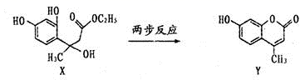
下列说法错误的是$($ $)$
A. Y的分子式为$C_{10}H_{8}O_{3}$
B. 由X制取Y的过程中可得到乙醇
C. 一定条件下，Y能与$5mol H_{2}$发生加成反应，
D. 等物质的量的X、Y分别与NaOH溶液反应，最多消耗NaOH的物质的量之比为$1∶1$
【答案】C
【解析】【分析】
本题考查有机物的结构与性质，为高频考点，把握官能团与性质的关系、有机反应为解答的关键，侧重分析与应用能力的考查，注意酚、羧酸、酯的性质，注意酯基中碳氧双键不能和氢气发生加成反应，题目难度不大。
【解答】
A.根据结构简式确定分子式为$C_{10}H_{8}O_{3}$，故A正确；
B.X发生取代反应、消去反应生成Y，发生取代反应时有乙醇生成、发生消去反应时有水生成，故B正确；
C.Y中苯环和碳碳双键都能和氢气发生加成反应，但是酯基中的碳氧双键与氢气不反应，因此一定条件下Y最多能和4mol氢气发生加成反应，故C错误；
D.X中酚羟基、酯基水解生成的羧基都能和NaOH反应，Y中酚羟基、酯基水解生成的酚羟基和羧基都能和NaOH反应，则等物质的量的X、Y分别与NaOH溶液反应，最多消耗NaOH的物质的量之比为1：1，故D正确。
故选C。
- Y是合成药物查尔酮类抑制剂的中间体，可由X在一定条件下反应制得：
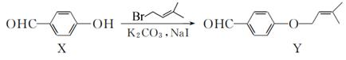
下列叙述不正确的是$($ $)$
A. 反应过程中加入$K_{2}CO_{3}$，能提高X的转化率
B. Y与$Br_{2}$的加成产物分子中含1个手性碳原子
C. X和Y均能与过量的新制的$Cu(OH)_{2}$在加热条件下反应生成砖红色沉淀
D. 等物质的量的X、Y分别与$H_{2}$反应，最多消耗$H_{2}$的物质的量之比为3：4
【答案】D
【解析】【分析】
本题考查多官能团的有机物的性质，难度一般，掌握官能团的结构和性质为解题关键。
【解答】
A.反应过程中加入$K_{2}CO_{3}$，平衡右移，能提高X的转化率，故A正确；
B.Y与$Br_{2}$的加成产物分子中含1个手性碳原子，故B正确；
C.X和Y均含有醛基，能与过量的新制的$Cu(OH)_{2}$在加热条件下反应生成砖红色沉淀，故C正确；
D.等物质的量的X、Y分别与$H_{2}$反应，最多消耗$H_{2}$的物质的量之比为4：5，故D错误。
故选D。
- $《Chem.sci.》$报道麻生明院士团队合成非天然活性化合物$b ($结构简式如下$)$的新方法。下列说法不正确的是$( )$
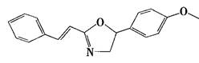A. b的分子式为$C_{18}H_{17}NO_{2}$ B. b的一氯代物有9种
C. b存在一种顺式结构的同分异构体 D. b能使酸性高锰酸钾溶液褪色
【答案】B
【解析】【分析】
本题考查有机物的结构与性质，为高频考点，把握官能团与性质的关系、有机反应为解答的关键，侧重分析与应用能力的考查，注意有机物结构对称性及官能团的判断，题目难度不大。
【解答】
A.由结构简式可知有机物分子式为$C_{18}H_{17}NO_{2}$，故A正确；
B.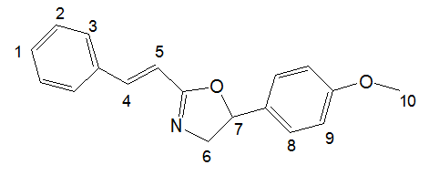，该有机物有10种不同的H，一氯代物有10种，故B错误；
C.碳碳双键两端所连的H原子在同一侧就是顺式结构的同分异构体，不在同一侧就是反式结构，故C正确；
D.含有碳碳双键，可发生氧化反应，可使酸性高锰酸钾溶液褪色，故D正确。
故选B。
- 某吸水性高分子化合物$(Z)$的一种合成路线如下：
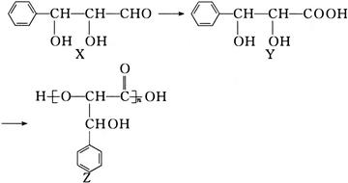
下列说法正确的是 $($ $)$
A. X、Y分子中均有两个手性碳原子
B. 过量酸性$KMnO_{4}$溶液可将X转化为Y
C. Y转化为Z的反应类型是加聚反应
D. Z与足量$H_{2}$发生加成反应，消耗Z与$H_{2}$的分子数之比为$1:3$
【答案】A
【解析】【分析】本题考查有机物的结构和性质，为高频考点，侧重考查学生的分析能力，注意把握有机物的结构和官能团的性质，为解答该类题目的关键，题目难度不大。
【解答】$A.X$、Y中两个羟基所连接的碳原子均为手性碳原子，A正确；
B.过量酸性$KMnO_{4}$溶液可将X转化为苯甲酸，B错误；
C.Y转化为Z是缩聚反应，C错误；
D.n值不确定，则Z与$H_{2}$分子数之比也不能确定，D错误。
- 香豆素$−3−$羧酸是日用化学工业中重要香料之一，它可以通过水杨醛经多步反应合成：
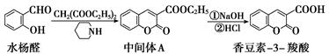
下列说法正确的是$( )$
A. 水杨醛苯环上的一元取代物有4种
B. 可用酸性高锰酸钾溶液检验中间体A中是否混有水杨醛
C. 中间体A与香豆素$−3−$羧酸互为同系物
D. $1 mol$香豆素$−3−$羧酸最多能与$1 molH_{2}$发生加成反应
【答案】A
【解析】【分析】
本题考查有机物结构和性质，明确官能团及其性质关系是解本题关键，侧重考查羧酸、醛、酯的性质，注意：苯环、碳碳双键、酮基能和氢气发生加成反应，但是羧基和酯基不能和氢气发生加成反应。
【解答】
A.水杨醛苯环上的四个氢原子的环境不同，即苯环上有4种等效氢，苯环上的一元取代物有4种，故A正确；
B.水杨醛中含有醛基和酚羟基，具有醛和酚的性质；中间体中含有酯基、碳碳双键，具有酯和烯烃性质，二者都能被酸性高锰酸钾溶液氧化而使酸性高锰酸钾溶液褪色，现象相同，不能用酸性高锰酸钾溶液检验，故B错误；
C.结构相似，在分子组成上相差一个或n个$CH_{2}$原子团的有机物互称同系物，中间体中含有酯基、香豆素$−3−$羧酸中含有酯基和羧基，二者结构不相似，所以不是同系物，故C错误；
D.香豆素$−3−$羧酸中苯环和碳碳双键能和氢气发生加成反应，则1mol该物质最多能和4mol氢气发生加成反应，故D错误；
故选A。
- 某医药中间体$(Z)$的合成路线如图所示，下列说法正确的是$($ $)$
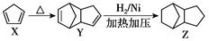
A. Y的分子式为$C_{10}H_{10}$
B. X和Y互为同系物
C. 可用酸性$KMnO_{4}$溶液鉴别Y和Z
D. Z的一氯代物有10种$($不考虑立体异构$)$
【答案】C
【解析】【分析】
本题考查有机物的结构和性质，分子式的确定，同系物和同分异构体的判断，难度中等。
【解答】
A.Y的分子式为$C_{10}H_{12}$，故A错误；
B.X和Y结构不相似，不互为同系物，故B错误；
C.Y中含有碳碳双键而Z中不含，可用酸性$KMnO_{4}$溶液鉴别Y和Z，故C正确；
D.Z的一氯代物有6种，故D错误。
故选C。
- Z是合成某药物的中间体，其合成原理如下：
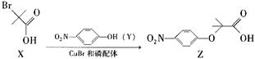
下列说法正确的是$($ $)$
A. 用$NaHCO_{3}$溶液可以鉴别X和Z
B. X、Y、Z都能发生取代反应
C. X分子所有碳原子可能共平面
D. 与X具有相同官能团的同分异构体还有5种
【答案】B
【解析】【分析】
本题考查有机化合物的检验、反应类型的判断、碳原子的共平面和同分异构体的判断等，题目难度中等，熟练掌握有机化合物的结构与性质是解题的关键。
【解答】
A.X和Z都含有羧基，都能和$NaHCO_{3}$溶液反应生成气体，现象相同，无法鉴别，故A错误；
B.X和Z都含有羧基，能发生酯化反应，Y和Z的苯环上能发生卤代反应，卤代反应和酯化反应都是取代反应，故B正确；
C.X分子结构简式如图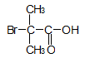所示，连接Br原子的碳原子为饱和碳原子，所以X分子最多有3个碳原子共平面，故C错误；
D.丁酸有两种：$CH_{3}CH_{2}CH_{2}COOH$、$(CH_{3})_{2}CHCOOH$，烃基上一个氢原子被溴原子取代的产物有5种，除X本身外，与X具有相同官能团的同分异构体还有4种，故D错误。
故选B。
- 法国、美国、荷兰的三位科学家因研究“分子机器的设计与合成”获得诺贝尔化学奖。轮烷是一种分子机器的“轮子”，芳香化合物a、b、c是合成轮烷的三种原料，其结构如下图所示。下列说法不正确的是$($ $)$
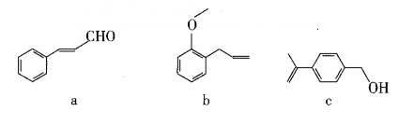
A. b、c互为同分异构体
B. a、c分子中所有碳原子均有可能处于同一平面上
C. a、b、c均能发生氧化反应、加成反应、加聚反应和酯化反应
D. a、b、c均能使酸性高锰酸钾溶液和溴的四氯化碳溶液褪色
【答案】C
【解析】【分析】
本题考查有机物的结构与性质，为高频考点，把握有机物中的官能团的性质是解答的关键，侧重分析与应用能力的考查，题目难度中等。
【解答】
A.b、c的分子式相同，结构不同，互为同分异构体，故A正确；
B.a中苯环、碳碳双键、醛基3个平面结构通过单键相连，c分子中苯环、碳碳双键2个平面结构通过单键相连，单键可以旋转，故a、c分子中所有碳原子均有可能处于同一平面上，故B正确；
C.a、b均没有羟基和羧基，均不能发生酯化反应，故C错误；
D.a、b、c均含碳碳双键，均能使酸性高锰酸钾溶液和溴的四氯化碳溶液褪色，故D正确；
故选C。
- 铃兰吡喃$($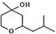$)$常用于日用香精的调配，且合成简单和环保。其中一种生产工艺如下：
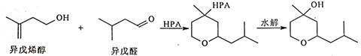
下列说法正确的是$($ $)$
A. 铃兰吡喃的分子式为$C_{10}H_{18}O_{2}$
B. 异戊烯醇可发生氧化反应、加成反应和取代反应
C. 异戊醛中所有碳原子可能共平面
D. 铃兰吡喃的一氯代物有10种$($不考虑立体异构$)$
【答案】B
【解析】【分析】
本题考查有机化学基础，需能确定同分异构体的数目并正确判断分子中原子共线、共面，题目难度不大。
【解析】
A.铃兰吡喃的分子式为C₁₀$H_{20}O_{2}$，故A错误；
B.异戊烯醇中羟基可发生氧化反应生成醛基、$C−C$双键可发生加成反应和羟基和$C−H$键可发生取代反应，B正确；
C.异戊醛中存在甲基，它的碳原子和主链不在同一共平面上，故C错误；
D.铃兰吡喃有9种不同位置的H原子可以发生一氯取代反应，故D错误；
故选B。
- 山梨酸是制备防腐剂的原料，薄荷醇是合成某药物的中间体，它们的结构简式如图所示。下列说法不正确的是$($ $)$
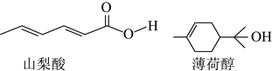A. 它们都能发生加成、酯化和氧化反应
B. 薄荷醇分子中所有碳原子共平面
C. 山梨酸的分子式为$C_{6}H_{8}O_{2}$
D. 薄荷醇与$H_{2}$反应所得产物的一氯代物有6种$($不考虑立体异构和$—OH$上的氢被取代$)$
【答案】B
【解析】【分析】
本题考查有机物的结构和性质，为高频常见题型，侧重于学生分析能力的考查，注意把握有机物官能团的性质，为解答该类题目的关键。
【解答】
A.都含有碳碳双键，都可发生加成反应，都能发生氧化反应；山梨酸含羧基，薄荷醇含羟基，都可发生酯化反应，故A正确；
B.由薄荷醇的结构简式可知，含四面体结构，所有碳原子不可能共平面，故B错误；
C.由山梨酸的结构简式可知，其分子式为$C_{6}H_{8}O_{2}$，故C正确；
D.薄荷醇与$H_{2}$反应后产物结构对称，其一氯代物有6种，故D正确；
故选B。
- 香豆素$−3−$羧酸是日用化学工业中重要香料之一，它可以通过水杨醛经多步反应合成：
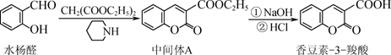
下列说法正确的是
A. 1mol水杨醛最多能与$4molH_{2}$发生加成反应
B. 可用酸性高锰酸钾溶液检验中间体A中是否混有水杨醛
C. 中间体A、香豆素$−3−$羧酸互为同系物
D. 1mol香豆素$−3−$羧酸最多能与2molNaOH发生反应
【答案】A
【解析】【分析】
本题考查有机物的结构与性质，为高频考点，把握官能团与性质、有机反应为解答的关键，侧重分析与应用能力的考查，注意官能团的判断，题目难度不大。
【解答】
A.水杨醛分子中苯环、羰基可与氢气发生加成反应，则$1 mol$水杨醛最多能与$4 mol H_{2}$发生加成反应，A正确；
B.A中含碳碳双键，水杨醛含酚$−OH$、$−CHO$，均使高锰酸钾褪色，不能检验，B错误；
C.中间体A与香豆素$−3−$羧酸中含有的官能团的种类和数目都不同，二者不是同系物，C错误；
D.香豆素$−3−$羧酸分子中含有一个羧基和一个酯基，酯基水解产生一个羧基和一个酚羟基。则1mol香豆素3羧酸最多能与3molNaOH反应，D错误。
故选A。
- 有机物W在工业上常用作溶剂和香料，其合成方法如下：
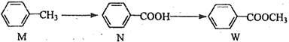
下列说法正确的是$( )$
A. M、N、W均能发生加成反应、取代反应
B. N、W组成上相差一个$CH_{2}$原子团，所以互为同系物
C. W属于酯类，能发生皂化反应
D. M的二氯代物有8种
【答案】A
【解析】【分析】
本题考查有机物的合成，为高频考点，把握官能团与性质、有机反应、同分异构体为解答的关键，侧重分析与应用能力的考查，注意选项D为解答的难点，题目难度不大。
【解答】
A.M、N、W均含苯环，均可与氢气发生加成反应，在催化剂条件下苯环上H可发生取代反应，故A正确；
B.N属于羧酸，W属于酯，为不同类别的有机物，不属于同系物，故B错误；
C.油脂碱性条件下的水解反应为皂化反应，则W不能发生皂化反应，故C错误；
D.M中2个Cl均在甲基上有1种，均在苯环上有邻、间、对位置时有$2+3+1=6$种，1个Cl在甲基、1个Cl在苯环上有3种，共10种，故D错误；
故选A。
- PPC塑料具有生物可降解性，可用作包装材料等。通过下列反应可合成PPC塑料。下列说法错误的是$($ $)$
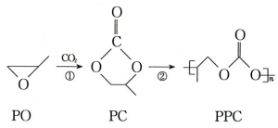
A. PO与环氧乙烷互为同系物 B. PC与NaOH溶液反应可生成甘油
C. PO的一氯代物有3种 D. PPC分子中所有原子不可能共平面
【答案】B
【解析】【分析】
本题考查了同系物的判断、有机反应的综合利用、一氯代物的判断等，题目难度不大，注意掌握常见的有机物官能团的性质，明确同系物的概念及判断方法。
【解答】
A.PO与环氧乙烷$($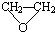$)$的结构相似，分子间相差1个$CH_{2}$原子团，二者互为同系物，故A正确；
B.PC与NaOH溶液反应可生成1，$2−$丙二醇，故 B错误；
C.PO中有3种不同的H原子，则其一氯代物有3种，故 C正确；
D.PPC分子中有$−CH_{2}−$、$−CH_{3}$等四面体碳，所有原子不可能共平面，故D正确。
故选B。
- 环丙叉环丙烷可通过下列反应合成：
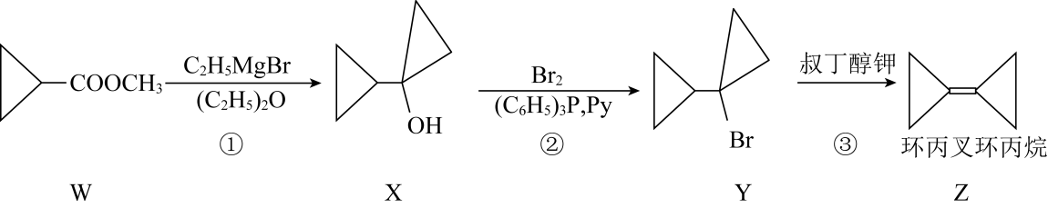
下列说法不正确的是$($ $)$
A. 反应$②$属于取代反应
B. Z与苯互为同分异构体
C. Z分子中所有碳原子处于同一平面
D. 与W互为同分异构体的链状羧酸类化合物有8种$($不考虑立体异构$)$
【答案】B
【解析】【分析】
本题考查有机化合物的结构与性质、同分异构体的判断、碳原子的共面判断、反应类型的判断，题目难度中等，熟练掌握有机化合物的结构与性质是解题的关键。
【解答】
A.反应$②$中羟基替换为溴原子，所以属于取代反应，故A正确；
B.Z的分子式为$C_{6}H_{8}$，苯的分子式为$C_{6}H_{6}$，二者分子式不同，不互为同分异构体，故B错误；
C.Z分子中连接碳碳双键的碳原子都在碳碳双键碳原子所在平面内，所以分子中所有的碳原子都在同一平面内，故C正确；
D.W的分子式为$C_{5}H_{8}O_{2}$，互为同分异构体的链状羧酸类化合物为$C_{4}H_{7}COOH$，$C_{4}H_{7}−$有8种结构，所以与W互为同分异构体的链状羧酸类化合物有8种，故D正确；
故选B。
- 扁桃酸衍生物是重要的医药中间体，以物质a为原料合成扁桃酸衍生物b的过程如下：下列说法正确的是$($ $)$
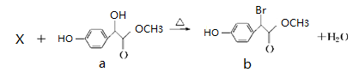
A. 物质X是$Br_{2}$，物质a转化为b属于取代反应
B. 1mol物质a能与$3molH_{2}$反应，且能在浓硫酸中发生消去反应
C. 物质b具有多种能与$NaHCO_{3}$反应的同分异构体
D. 物质b中共含有4种官能团
【答案】C
【解析】【分析】
本题考查有机物的结构与性质，为高考常见题型，把握有机物中的官能团、性质的关系为解答的关键，选项C为解答的难点，题目难度不大。
【解答】
A.物质a转化为b为醇羟基被取代，X应为HBr，故A错误；
B.a中含有苯环，1mol物质a能与$3molH_{2}$反应，酚羟基不发生消去反应，醇羟基邻位碳无H原子，也不能发生消去反应，故B错误；
C.能与碳酸氢钠反应，则含有羧基，物质b除苯环外有1个不饱和度，同分异构体中可含有羧基，羧基可在不同位置，则物质b具有多种能与$NaHCO_{3}$反应的同分异构体，故C正确；
D.物质b中含有羟基、溴原子、酯基3种官能团，故D错误。
故选：C。
- 黄檀内酯是一种具有抗肿瘤、抗菌、抗氧化等生物活性的天然化合物，可由香兰素为原料合成$($如下图所示$)$。
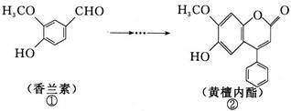
下列说法正确的是 $($ $)$
A. $①②$分子中碳原子一定都处于同一平面
B. $①②$均能使酸性$KMnO_{4}$溶液褪色
C. 化合物$①$能与$NaHCO_{3}$反应产生$CO_{2}$
D. $1 mol$化合物$②$最多只能与$2 mol NaOH$反应
【答案】B
【解析】【分析】本题考查有机物的结构和性质，为高考常见题型，侧重于学生的分析能力的考查，注意把握有机物的结构和官能团的性质，为解答该类题目的关键，难度不大。
【解答】$A.$分子$②$中的苯环可以旋转，所以$②$分子中碳原子可以不处于同一平面，A错误；
B.两者都含有酚羟基，可以使酸性$KMnO_{4}$溶液褪色，$①$分子中的醛基、$②$分子中的碳碳双键也可以使酸性$KMnO_{4}$溶液褪色，B正确；
C.$①$分子中含有酚羟基，酸性比$NaHCO_{3}$强，但比$H_{2}CO_{3}$弱，根据强酸制弱酸的原理，只能与$Na_{2}CO_{3}$反应生成$NaHCO_{3}$，不能与$NaHCO_{3}$反应产生$CO_{2}$，C错误；
D.$②$分子中含有1个酚羟基和1个酚酯基，$1 mol$酚酯可以与$2 mol NaOH$反应，所以$1 mol$化合物$②$最多能与$3 mol NaOH$反应，D错误。
- 环丙烯基甲酰氯$($甲$)$是合成查尔酮抑制剂的中间体，可由甲在一定条件下制备乙。下列相关叙述不正确的是$($ $)$
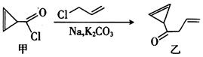
A. 该反应属于取代反应
B. 甲分子中的所有碳原子处于同一平面
C. 丙是乙的同分异构体，丙可能属于芳香族化合物
D. 甲和乙均能使溴水和酸性高锰酸钾溶液褪色
【答案】B
【解析】【分析】
本题主要考查有机物的同分异构和原子共平面，侧重考查学生对有机基础知识的理解能力，试题难度一般。
【解答】
A.根据给定反应可知该反应属于取代反应，故A正确；
B.甲分子中存在四面体结构的碳原子，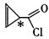中标$∗$的碳原子连接了三个碳原子和一个氢原子，所以甲分子中的所有碳原子不可能处于同一平面，故B错误；
C.乙的分子式为$C_{7}H_{8}O$，其同分异构体可能属于芳香族化合物，如苯甲醇等，故C正确；
D.甲、乙中均含有碳碳双键，因此能够使溴水和酸性高锰酸钾溶液褪色，故D正确。
故选B。
- 由环戊二烯$(a)$制备金刚烷$(d)$的合成路线如图所示。下列说法正确的是$( )$
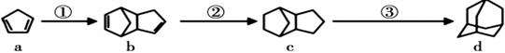
A. 物质a中所有原子可能在同一个平面上
B. 反应$①$为取代反应
C. 物质c、d互为同分异构体
D. 物质d的一氯代物有3种
【答案】C
【解析】【分析】
本题考查有机物的结构与性质、有机反应类型的判断、同分异构体数目的计算等，为高频考点，把握官能团与性质、有机反应为解答的关键，侧重分析与应用能力的考查，题目难度不大。
【解答】
A.物质a中含亚甲基，为四面体结构，所有原子不可能共面，故A错误；
B.反应$①$存在$C=C→C−C$的变化，应为加成反应，故B错误；
C.c、d的结构不同，分子式都为$C_{10}H_{16}$，二者互为同分异构体，故C正确；
D.d中只有甲基、次甲基上H，一氯代物有2种，故D错误。
故选C。
- 有机物a和苯通过反应合成b的过程可表示如图$($无机小分子产物略去$)$。下列说法正确的是 $( )$
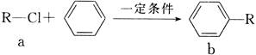
A. 该反应是加成反应
B. 若R为$CH_{3}$时，b中所有原子可能共面
C. 若R为$C_{4}H_{9}$时，取代b苯环上氢的一氯代物的可能的结构共有12种
D. 若R为$C_{2}H_{5}$时，$1 mol b$最多可以与$4 mol H_{2}$加成
【答案】C
【解析】【分析】本题主要考查有机物的结构与性质，涉及反应类型的判断、原子共平面、同分异构体数目等知识，都是常考内容。
【解答】$A.R$基团取代了苯环上的氢原子，属于取代反应，A错误；
B.苯环是共面结构，但$—CH_{3}$中所有原子是不共面的，所以b中所有原子不可能共面，B错误；
C.R为$C_{4}H_{9}$时，其共有4种结构，故b的结构共有4种，每种b的苯环上有3种不同类型的氢，故取代b苯环上氢的一氯代物的可能的结构共有$3×4=12$种，C正确；
D.R为$C_{2}H_{5}$时，$1 mol b$最多可以与$3 mol H_{2}$加成，D错误。
- 青蒿琥酯是治疗疟疾的首选药，可由青蒿素两步合成得到。下列有关说法正确的是$($ $)$
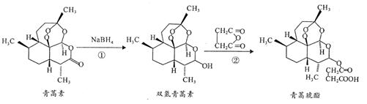
A. 反应$②$原子利用率为$100％$
B. 青蒿素分子式为$C_{15}H_{21}O_{5}$
C. 青蒿素不能与NaOH溶液反应
D. 青蒿琥酯能与氢氧化钠溶液反应可生成青蒿琥酯钠
【答案】A
【解析】【分析】
本题考查有机物结构和性质，为高频考点，侧重考查羧酸、酯基及加成反应，明确官能团及其性质关系是解本题关键，易错选项是D。
【解答】
A.反应$②$为加成反应，原子利用率为$100\%$，故A正确；
B.根据结构简式知，其分子式为$C_{15}H_{22}O_{5}$，故B错误；
C.青蒿素中含有酯基和醚键，酯基能和NaOH发生水解反应，故C错误；
D.青蒿琥酯与氢氧化钠溶液反应时，酯基水解生成羧酸钠和醇羟基，所以得不到青蒿琥酯钠，故D错误。
故选A。
- M是一种治疗疥疮的新型药物，合成路线如下：
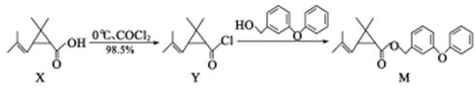
下列说法不正确的是
A. X的分子式为$C_{10}H_{16}O_{2 }$
B. Y分子中所有碳原子不可能在同一平面上
C. Y生成M的反应类型为取代反应
D. 可用$NaHCO_{3}$溶液或溴水鉴别X和M
【答案】D
【解析】【分析】
本题考查有机物的结构与性质，为高考常见题型，把握结构中的官能团为解答的关键，题目难度中等。
【解答】
A.根据键线式结构可确定X分子为$C_{10}H_{16}O_{2}$，故A正确；
B.Y分子中所有碳原子不可能在同一平面上，故B正确；
C.Y生成M符合取代反应的特点，故反应类型为取代反应，故C正确；
D.X和M分子结构中都存在碳碳双键，不能用溴水鉴别，故D错误。
故选D。
- 白头翁具有清热解毒、凉血止痢等作用。利用有机物甲可人工合成白头翁$($结构简式如图乙$)$，下列说法正确的是
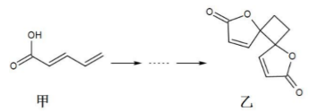A. 乙的分子式为$C_{10}H_{8}O_{4}$
B. 甲与丙烯酸互为同系物
C. 甲可发生取代反应、消去反应、还原反应
D. 乙能使溴水和酸性$KMnO_{4}$溶液褪色，且褪色原理相同
【答案】A
【解析】【分析】
本题考查有机化学的相关知识，考生在平时应多积累有机反应类型、官能团性质、以及高分子化合物的有关知识是解答此题的关键，难度不大。
【解答】
A.乙的分子式为$C_{10}H_{8}O_{4}$，故A正确；
B.甲与丙烯酸所含有的官能团数量不同，故二者不符合互为同系物，故B错误；
C.甲不能发生消去反应，故C错误；
D.乙使溴水褪色是发生加成反应而褪色，乙使高锰酸钾褪色是发生氧化还原而褪色，二者的褪色原理不同，故D错误；
故选A。
- 化合物Z是合成平喘药沙丁胺醇的中间体，可通过下列路线制得：
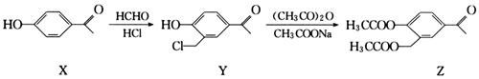
下列说法正确的是
A. X的分子式为$C_{7}H_{6}O_{2}$ B. Z能与稀硫酸发生水解反应
C. Z的一氯取代物有6种 D. Y分子中的所有原子可能共平面
【答案】B
【解析】【分析】
本题主要考查有机物的性质，侧重考查学生对基础知识的理解能力，题目难度中等。
【解答】
A.X的分子式为$C_{8}H_{8}O_{2}$，A项错误；
B.Z中含有酯基，能与稀硫酸发生水解反应，B项正确；
C.Z含有7种不同类型的氢原子，故Z的一氯取代物有7种，C项错误；
D.Y分子中含有饱和碳原子，与饱和碳原子相连的4个原子一定不在同一平面上，D项错误；
故选B。
- 香豆素$−3−$羧酸是日用化学工业中重要香料之一，它可以通过水杨醛经多步反应合成：
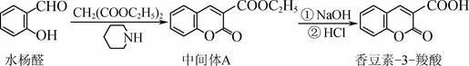
下列说法正确的是$($ $)$
A. 水杨醛苯环上的一元取代物有4种
B. 香豆素$−3−$羧酸的分子式为$C_{10}H_{8}O_{4}$
C. 中间体A与香豆素$−3−$羧酸互为同系物
D. $1 mol$香豆素$−3−$羧酸最多能与$5 mol H_{2}$发生加成反应
【答案】A
【解析】【分析】
本题考查有机物结构和性质，明确官能团及其性质关系是解本题的关键，侧重考查羧酸、醛、酯的性质，注意：苯环、碳碳双键、酮基能和氢气发生加成反应，但是羧基和酯基不能和氢气发生加成反应。
【解答】
A.水杨醛苯环上的四个氢原子的环境不同，即苯环上有4种等效氢，苯环上的一元取代物有4种，故A正确；
B.香豆素$−3−$羧酸的分子式为$C_{10}H_{6}O_{4}$，故B错误；
C.结构相似，在分子组成上相差一个或n个$CH_{2}$原子团的有机物互称同系物，中间体中含有酯基、香豆酸$−3−$羧酸中含有酯基和羧基，二者结构不相似，所以不是同系物，故C错误；
D.香豆酸$−3−$羧酸中苯环和碳碳双键能和氢气发生加成反应，则1mol该物质最多能和4mol氢气发生加成反应，故D错误；
故选A。
- 环丁基甲酸$($$)$常用于有机合成，其合成路线如图。下列有关说法不正确的是
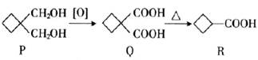
A. R与乙酸互为同系物
B. P、Q、R均能与金属钠反应
C. Q中所有碳原子不可能共平面
D. P的同分异构体中能与$NaHCO_{3}$溶液反应的结构共有8种$($不考虑立体异构$)$
【答案】A
【解析】【分析】
本题考查的内容为同系物、羟基和羧基的性质、原子共面情况以及同分异构体的知识，解题的关键是积累、掌握基础知识，题目不难。
【解答】
A.R与乙酸结构不相似，分子组成不相差“$CH_{2}$”原子团，不互为同系物，故A错误；
B.含有羟基、羧基官能团的物质都能与钠反应，P含有羟基，Q、R含有羧基，所以都能与金属钠反应，故B正确；
C.Q中含有饱和碳原子，具有四面体结构，所有碳原子不可能共平面，故C正确；
D.P的同分异构体中能与$NaHCO_{3}$溶液反应的物质应该为己酸，即戊基连接羧基，而戊基有8种同分异构体，所以结构共有8种$($不考虑立体异构$)$，故D正确。

